６年 植物の養分と水の通り道  １／８時  「植物の水の通り道を調べよう」 |  | 本時のねらい  植物の体のつくりと水の通り道について問題を見いだし，予想や仮説を基に調べる方法を発想することができる。
事象提示のねらい
・しおれているホウセンカを水の入ったフラスコに入れて元に戻る様子から，水が体全体に運ばれたことに気付かせ，ホウセンカの中の水の通り道について関心を持たせ，児童に問題を見いださせる。
・ホウセンカの水の通り道を調べる方法を児童に発想させる。
事象提示
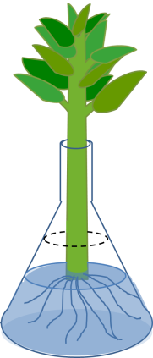
・しおれているホウセンカを水の入ったフラスコに入れて元に戻る様子を見せ，水がどこを通って葉まで運ばれているのかを考えさせる。→
２～３時間後
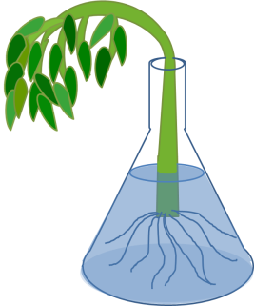
※水が減っていることにも気付かせる。
疑問や好奇心を持つ | 児童の思考の流れ  教師の働き掛け  発問例  ※フラスコ内の水が減っていることから，根から水を吸って葉まで水が運ばれたことに気付かせる。  ホウセンカが元気になったのは，何が原因だと考えられますか。  発問例  ・根から水を取り入れたから。  ・水がホウセンカの体全体に行き渡ったから。  しおれたホウセンカを水の入ったフラスコに入れて２～３時間置き，元に戻った様子を見せる。  事象提示  ※フラスコの水が減っていることにも気付かせる。  ・水が減っている。  ・水を吸って元気になった。  （水を与えないでしおれたホウセンカを見せながら）  このホウセンカを元気にするにはどうしたらよいでしょうか。  ・水を与えればよい。  ＜見方・考え方＞生活経験との関係付け  ※生活経験を想起させ，植物には水が必要であることを確認する。
疑問や好奇心を持つ  問題を見いだす  問題を見いだす | 水がホウセンカのどこを通るのかを調べてみたい。  ・根から水を取り入れた後，どこを通って体全体に水を運んだのかな？  ・ホウセンカの茎の中はどのようになっているのかな？  発問例  しおれたホウセンカが元気になった様子を見て，調べてみたいと思ったことは何ですか。  疑問  教師の働き掛け  児童の思考の流れ
問題を見いだす | ※「水の通り道を調べる」という意味の問題設定ができればよい。  問題例  整理  児童の発言を基に「調べたいこと」をクラス全体で整理して，問題を設定する。  根から取り入れられた水は どこを通って体全体に運ばれるのだろうか。
予想や仮説を立てる | 提示  ・中が綿のようになっている。  ・外側は硬い。  ホウセンカの茎の断面を見せたり，触らせたりする。  指示  ・根，茎，葉の真ん中を通って体全体に運んでいる。  ・茎の中全部を通っている。  ・茎のまわりのパイプのようになっているところを通っている。  水が通っているところを予想させ，茎の断面図にかかせる。
実験の方法を発想する | ※「水は無色透明だから見えない」ということに気付かせて，「色を付ければ観察できる」という発想につなげる。  水がホウセンカのどこを通って体全体に運ばれているのかを調べるためにはどのような実験をすればよいですか。  個別  グループ活動  色水を吸わせた後に，断面を観察すればよい。  ＜見方・考え方＞  染まったところと水の通り道の関係付け  発問例
以後の流れ
・根から染色液を吸わせ，断面を観察する実験を行わせる（切り花染色剤を使用するときれいに染まる）。

